Université de Relizane Année Universitaire 2021/2022

Département d’Informatique 1 ire année master RSD

Module : ASD

**FICHE TD N°2**

**Problème 1 :Location d'entreposage**

L’entrepôt de stockage d’une firme vient d’être détruit par les inondations. Pour continuer à stocker ses produits pour les 8 prochains mois nécessaire à la reconstruction de l’entrepôt, l’entreprise a besoin de surfaces minimum indiquées dans le tableau 1 ci dessous.

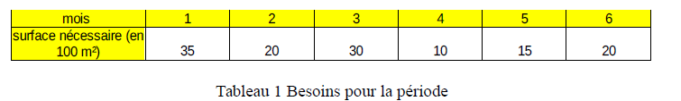

L’entreprise demande à une firme spécialiste de location d’entreposage. Celle ci offre des bons de location pour n’importe quelle surface et pour un nombre quelconque de mois. Le coût de location est dégressif en fonction de la longueur du bail (voir tableau 2).

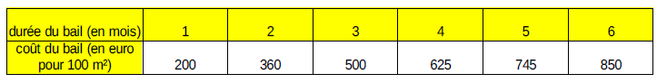

Tableau 2 Tarif de location

La firme peut donc signer chaque mois autant de baux qu’elle le désire et ceci pour la durée et la surface qu’elle juge utiles.

L’entreprise fait appel a vous afin d’optimiser ses locations pour couvrir ses besoins en entreposage des 6 prochains mois. Un calendrier de début et de fin de chacun des baux ainsi que la surface sur laquelle ils portent est à établir par vos soins.

**Problème 2: Planification des quais de déchargement**

Les prestataires de transports doivent dans certaines circonstances livrer un même client sur plusieurs quais de déchargement. C’est notamment le cas sur les sites des usines d’automobiles.

Prenons par exemple le cas de 4 prestataires P1, P2, P3, P4 devant livrer sur un site muni de 6 quais de déchargement (voir tableau 2). Selon la nature de son chargement chaque prestataire doit passer par un ensemble de quais sans contraintes d’antériorité a priori. Par exemple le prestataire P1 doit visiter les quais Q1, Q2 et Q3 selon un ordre indifférent.

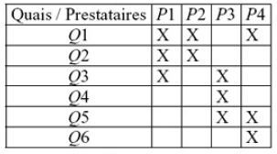

Une gestion fluide des réceptions conduit à définir un plan de déchargement pour l’ensemble des prestataires afin de limiter leur présence sur le site et de les avertir de la séquence de passages a quai. On considère pour simplifier que chaque déchargement dure en moyenne 20 minutes.

A titre d’exemple on pourra se servir du tableau précédent mais les méthodes que vous devez proposer, doivent être généralisables c'est-a-dire être indépendantes du nombre de quais et du nombre de prestataires.

* Résoudre à la main l’exemple donné ici.
* Tirer les contraintes de ce problème.
* Proposer une méthode optimale pour résoudre ce problème ( déduire la fnction objectif).

Solution :